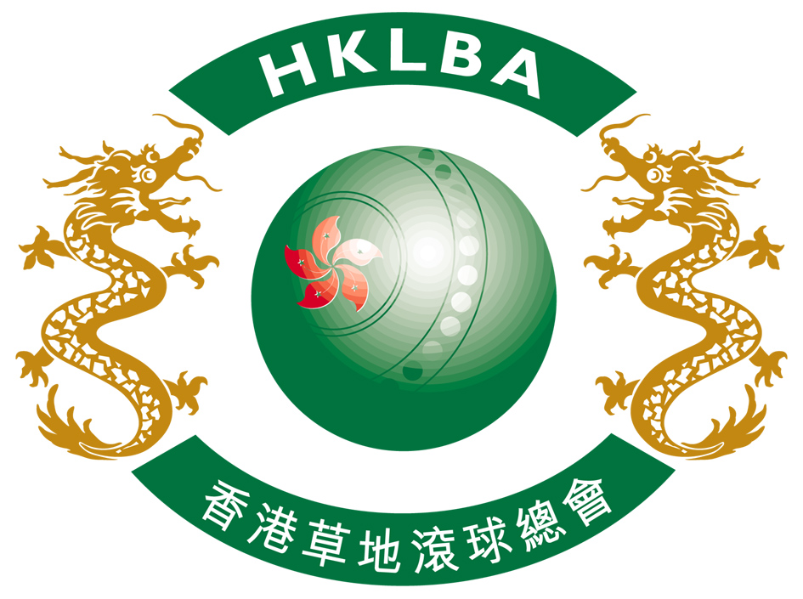
香港草地滾球總會
2015年度裁判訓練課程

香港草地滾球總會現再度推出草地滾球裁判訓練課程，讓合資格並有意成為草地滾球裁判的人士報讀。

課程將集中講解一名草地滾球裁判所必須具備的知識，包括對賽事規則的了解及適當地引述規則解答疑難，與及更實際的技巧，如在賽場進行量度以決定一局勝負等。

此課程將於4月開始，主要包括4課必須出席的導修課。為確保各考生有能力在日後承擔量度滾球的責任，在第一課開始前將進行量度練習，以評估考生能力。只有通過評核的考生始會獲接納參與課程，未能通過測試者無須繳交費用。

導修課將每週舉行一次，每次約兩小時。講師將透過討論、示範及實踐的方式涵蓋以上所述之知識範圍。每課之後各學員均須繳交功課，以確保各人均清楚了解導修課中所觸及的範圍。這些功課一般須在隨後一課呈交及作討論。

在完成四節導修課後，各學員將參加考試以評核其水平。考試分為有關賽事規例的筆試及在賽場實地進行的模擬應對考試。此兩項考試的成績將與功課的成績一併計算，作為是否通過草地滾球裁判考試的準則。

有意報讀此課程人士必須擁有3年參與草地滾球比賽經驗（只計算香港草地滾球總會舉辦之超級聯賽或公開賽）。請注意本課程的導修課及功課將極為頻繁，學員如缺席其中一節導修課或欠交其中一項功課，將嚴重影響到考試的成績。報讀人士須有重大決心及先考慮其工作量。

本訓練課程將以中文進行，一般功課及考試則須以英文進行。

曾參加2013及2014年度裁判訓練班而未能通過考試的參加者可報名參加今年舉行的考試，補考費用港幣$100，可於考試當日繳交。

課程資料 :
地點 香港銅鑼灣掃桿埔大球場徑1號奧運大樓一樓會議室
時間 所有導修課由晚上7時 開始
參加費用 港幣$300 (上課當日即場交支票)

第一課 2015 年4月16日 (星期四)
第二課 2015年4月23日 (星期四)
第三課 2015年4月30日 (星期四)
第四課 2015年5月7日 (星期四)
筆試 2015年5月21日 (星期四)
筆試重考 2015年6月18日 (星期四)
實習試 2015年7月9日 (星期四) (紀利華木球會)

課程資料 所有課程資料主要為英文

截止報名日期 2015年3月2日 香港草地滾球總會
12-1-2015

